ҚАЗАҚСТАН РЕСПУБЛИКАСЫНЫҢ БІЛІМ ЖӘНЕ ҒЫЛЫМ МИНИСТРЛІГІ
МИНИСТЕРСТВО ОБРАЗОВАНИЯ И НАУКИ РЕСПУБЛИКИ КАЗАХСТАН

«ПАВЛОДАР МҰНАЙГАЗ КОЛЛЕДЖІ» МЕКЕМЕСІ
УЧРЕЖДЕНИЕ «ПАВЛОДАРСКИЙ НЕФТЕГАЗОВЫЙ КОЛЛЕДЖ»

ПНГК

ДИПЛОМДЫҚ ЖҰМЫС БОЙЫНША
ТҮСІНДІРМЕЛІ ЖАЗБАХАТТЫ РӘСІМДЕУГЕ АРНАЛҒАН ӘДІСТЕМЕЛІК НҰСҚАУЛЫҚ

МЕТОДИЧЕСКИЕ УКАЗАНИЯ
ПО ОФОРМЛЕНИЮ ПОЯСНИТЕЛЬНОЙ ЗАПИСКИ
К ДИПЛОМНОМУ ПРОЕКТУ

2017

ҚАЗАҚСТАН РЕСПУБЛИКАСЫНЫҢ БІЛІМ ЖӘНЕ ҒЫЛЫМ МИНИСТРЛІГІ
МИНИСТЕРСТВО ОБРАЗОВАНИЯ И НАУКИ РЕСПУБЛИКИ КАЗАХСТАН
«ПАВЛОДАР МҰНАЙГАЗ КОЛЛЕДЖІ» МЕКЕМЕСІ
УЧРЕЖДЕНИЕ «ПАВЛОДАРСКИЙ НЕФТЕГАЗОВЫЙ КОЛЛЕДЖ»

Келісіді  Согласовано  Әдіскер  Методист  ______________ Лобко И.Н.  «__» ____________ 201_ ж./г. |  | Бекiтемiн  Утверждаю  ПМГК директоры  Директор колледжа  _________ Кайдарова С.К.  «__» ____________201_ ж./г.

ДИПЛОМДЫҚ ЖҰМЫС БОЙЫНША
ТҮСІНДІРМЕЛІ ЖАЗБАХАТТЫ РӘСІМДЕУГЕ АРНАЛҒАН ӘДІСТЕМЕЛІК НҰСҚАУЛЫҚ

МЕТОДИЧЕСКИЕ УКАЗАНИЯ
ПО ОФОРМЛЕНИЮ ПОЯСНИТЕЛЬНОЙ ЗАПИСКИ
К ДИПЛОМНОМУ ПРОЕКТУ

Оқытушы құрастырды: И.Н. Лобко
Разработала преподаватель: Лобко И.Н.

Пәндiк (циклдiк) комиссиясында мақұлданды
Одобрено предметной (цикловой) комиссией «____»_____________________ 201__ ж./г.
Хаттама № / Протокол №_______ Комисия төрағасы / Председатель комиссии________________

Пояснительная записка

Методическое пособие предназначено для учащихся выпускных групп для оформления пояснительной записки дипломного проекта в соответствии с требованиями ГОСТ.
В настоящем методическом указании использованы ссылки на следующие нормативные документы:
- ГОСТ 2.105-95 ЕСКД. Общие требования к текстовым документам.
- ГОСТ 2.106-96 ЕСКД. Текстовые документы.
- ГОСТ 2.109-73 ЕСКД. Основные требования к чертежам.
- ГОСТ 2.301-68 ЕСКД. Форматы.
- ГОСТ 2. 303-68 ЕСКД. Линии.
- ГОСТ 2. 304-68 ЕСКД. Шрифты чертежные.
- ГОСТ 2. 316-68 ЕСКД. Правила нанесения на чертежах надписей, технических требований и таблиц.
- ГОСТ 2. 321-84 ЕСКД. Обозначения буквенные.

1 Требования к оформлению пояснительной записки к дипломному
проекту

  - Общие положения

Пояснительная записка выполняется на одной стороне бумаги формата А4 (210х297мм). ГОСТ 2.301-68 допускается, при необходимости, использование листа формата А3 (297Х420мм).
Шрифт Times New Roman, обычный, кегель 14 пунктов, межстрочный интервал - одинарный.
Текст должен иметь поля по всем четырем сторонам листа. Размер левого поля — 25мм, правого — 10мм, размер верхнего и нижнего полей — 15мм.
Абзацы в тексте начинают отступом, равным 1,25 см. Абзацный отступ в пределах текста должен быть одинаковым.
Пример выполнения текстового документа приведен в приложении А.
Опечатки, графические неточности, обнаруженные в процессе выполнения документа, допускается исправить подчисткой или закрашиванием белой краской с нанесением на том же месте исправленного текста. Допускается не более пяти исправлений на одну страницу.
Структура документа:
- титульный лист (приложение В);
- задание;
- содержание;
- введение;
- основная часть;
- заключение (выводы);
- список использованных источников;
- приложения.

1.2 Требования к текстовым документам, содержащим сплошной текст

1.2.1 Построение документа

Текст документа, при необходимости, разделяют на разделы и подразделы.
Разделы должны иметь порядковые номера в пределах всего документа, обозначенные арабскими цифрами без точки и записанные с абзацного отступа. Подразделы должны иметь нумерацию в пределах каждого раздела. Номер подраздела состоит из номеров раздела и подраздела, разделенных точкой. В конце номера подраздела точка не ставится. Разделы, как и подразделы, могут состоять из одного или нескольких пунктов.
Внутри пунктов могут быть приведены перечисления. Перед каждой позицией перечисления следует ставить дефис или строчную букву, после которой ставится скобка. В конце перечислений ставят точку с запятой или точку.
Каждый пункт и перечисление записывают с абзацного отступа.
Разделы, подразделы должны иметь заголовок.
Заголовки должны четко и кратко отражать содержание разделов, подразделов.
Заголовки следует печатать с абзацного отступа с прописной буквы без точки в конце, не подчеркивая. Переносы слов в заголовках не допускаются.
Расстояние между заголовком раздела и последующим текстом, а также между заголовками раздела и подраздела, подраздела и предыдущего текста должно быть равным двум межстрочным интервалам. Расстояние между заголовком подраздела и последующим текстом — одному межстрочному интервалу. Расстояние между основаниями строк заголовка принимают таким, как в тексте.
Последующие строки заголовка раздела следует начинать с абзацного отступа.
Заголовки и последующий текст должны находиться на одном листе. Перенос заголовка с одного листа на другой не допускается.
На листах документа не допускается наличие свободного пространства. Все листы должны быть заполнены (за исключением последнего листа раздела).
Каждый раздел документа рекомендуется начинать с нового листа.
В документе большого объема на первом (заглавном) листе помещают содержание, включающее номера и наименование разделов и подразделов с указанием номеров страниц.
Содержание включает общее количество листов данного документа.
Слово «Содержание» записывают в виде заголовка посредине первой строки страницы с прописной буквы. Наименования, включенные в содержание, записывают строчными буквами, начиная с прописной. Пример оформления содержания приведен в приложении Б.
Нумерация страниц документа и приложений, входящих в состав этого документа, должна быть сквозная, номер титульного листа, задания, содержания включают в общую нумерацию. Титульный лист, лист задания, лист содержания не нумеруются, номер последующих страниц проставляют арабскими цифрами в правом верхнем углу листа без точки.
Приложения и список использованных источников необходимо включать в сквозную нумерацию, а также рисунки, таблицы, расположенные на отдельных страницах.
В конце текстового документа приводится список использованных источников. Сведения об использованных источниках следует располагать в порядке появления ссылок на источники в тексте документа и нумеровать арабскими цифрами без точки и печатать с абзацного отступа.
Например:
Список использованных источников

1 Савельев И.В. Курс общей физики: Учебное пособие. – М.: Наука, 1982. – 432 с.

Ссылки на использованные источники следует приводить в квадратных скобках, например: [12].

1.2.2 Изложение текста документа

В последующем тексте в наименовании на первом месте должно быть определение, а затем имя существительное (название изделия).
Наименования, приводимые в тексте документа и на иллюстрациях, должны быть одинаковыми.
Текст документа должен быть кратким, четким и не допускать различных толкований.
При изложении обязательных требований в тексте должны применяться слова «должен», «следует», «необходимо», «разрешается только», «не допускается», «запрещается», «не следует». При изложении других положений следует применять слова «могут быть», « как правило», « при необходимости», «может быть», « в случае» и т.д.
В документах должны применяться научно-технические термины, обозначения и определения, установленные стандартами.
В тексте документа не допускается:
- применять обороты разговорной речи, техницизмы;
- применять для одного и того же понятия различные научно-технические термины, близкие по смыслу;
- применять произвольные словообразования;
- применять сокращения слов, кроме установленных правилами орфографии, соответствующими государственными стандартами.
Римские цифры следует применять только для обозначения сорта (категории, класса), кварталов года, валентности химических элементов. В остальных случаях применяют арабские цифры.
В тексте документа, за исключением формул, таблиц и рисунков, не допускается:
- применять математический знак минус (-) перед отрицательными значениями величин (следует писать слово «минус»);
- применять знак ∅ для обозначения диаметра (следует писать слово «диаметр»);
- применять без числовых значений математические знаки, например > (больше), < (меньше), = (равно), ≠ (неравно);
- применять индексы стандартов, технических условий и других документов без регистрационного номера, а также помещать индекс и регистрационный номер на разных строках или листах.
Наименования команд, режимов и т.п. следует выделять кавычками.
Перечень допускаемых сокращений слов установлен в ГОСТ 2.316. Условные обозначения или знаки должны соответствовать принятым в государственных стандартах.
В документе следует применять стандартизированные единицы физических величин в соответствии с ГОСТ 8.417.
В тексте документа числовые значения величин с обозначением физических величин следует писать цифрами, а числа без обозначения единиц физических величин — словами.
Дробные числа необходимо проводить в виде десятичных дробей, за исключением размеров в дюймах, которые следует записывать ¼'', ½'' .
В формулах в качестве символов следует применять обозначения, установленные соответствующими государственными стандартами. Пояснения символов должны быть приведены непосредственно под формулой. Расчет идет после пояснения символов.
Формулы необходимо определять от основного текста одним межстрочным интервалом.
Формулы должны нумероваться сквозной нумерацией арабскими цифрами, которые записывают на уровне формулы справа в круглых скобках.
Ссылки в тексте дают в скобках, например, … в формуле (1).
Например:
Определяем расчетную толщину стенки трубопровода по формуле (2):

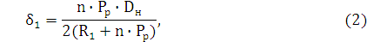
где n–коэффициент надежности по нагрузке, (по приложению Л);
Р_{р} – рабочее давление (по заданию), МПа;
R – расчетное сопротивление металла трубы, МПа;
D_{н} – наружный диаметр трубопровода (по заданию), мм.

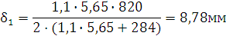

1.2.3 Оформление иллюстраций и приложений

Иллюстрации должны быть выполнены в соответствии с требованиями стандартов ЕСКД. Иллюстрации, за исключением иллюстраций приложений, следует нумеровать арабскими цифрами. Если рисунок один, то он обозначается «Рисунок 1».
Иллюстрация каждого приложения обозначается отдельной нумерацией с добавлением перед цифрой обозначения приложения. Например — Рисунок А3.
Слово «Рисунок» и его наименование располагают относительно рисунка симметрично. Наименование рисунка записывается с прописной буквы через тире. Нумерация рисунков – сквозная.
Иллюстрации необходимо отделять от основного текста одним межстрочным интервалом.
При ссылке в тексте на отдельные элементы деталей (отверстие, канавки и др.) их обозначают прописными буквами русского алфавита.
Все иллюстрации в документе должны быть выполнены черным цветом.

Например:
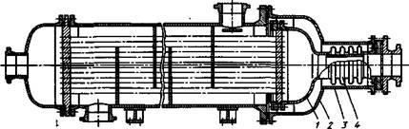

1 – плавающая головка, 2 – крышка, 3 – удлиненный штуцер,
4 - компенсатор

Рисунок 2 - Схема устройства теплообменного аппарата типа ПК

Материал, дополняющий текст документа, допускается помещать в приложениях.
В тексте документа должны быть ссылки на все приложения. Приложения располагают в порядке ссылок на них в тексте документа.
Каждое приложение следует начинать с новой страницы, с указанием вверху посредине страницы слова «Приложение» и его обозначение.
Приложение должно иметь заголовок, который записывают симметрично относительно текста с прописной буквы отдельной строкой.
Приложения обозначают заглавными буквами русского алфавита, начиная с А, за исключением Ё, З, Й, О, Ч, Ъ, Ь, Ы.
Допускается обозначение приложений буквами латинского алфавита, за исключением I, O.
Приложения должны иметь общую с остальной частью документа сквозную нумерацию страниц.
Все приложения должны быть перечислены в содержании документа с указанием их номеров и заголовков. Пример оформления приложений приведен в приложении Г.

1.2.4 Правила выполнения диаграмм

Диаграммы должны соответствовать требованиям государственных стандартов ЕСКД.
Диаграммы следует выполнять линиями по ГОСТ 2.303. Оси координат, оси шкал, ограничивающие поле диаграммы, следует выполнять сплошной основной линией. Линии координатной сетки следует выполнять сплошной тонкой линией.
Обозначения в виде символов следует располагать горизонтально, обозначения в виде наименований — параллельно соответствующим осям.

Например:

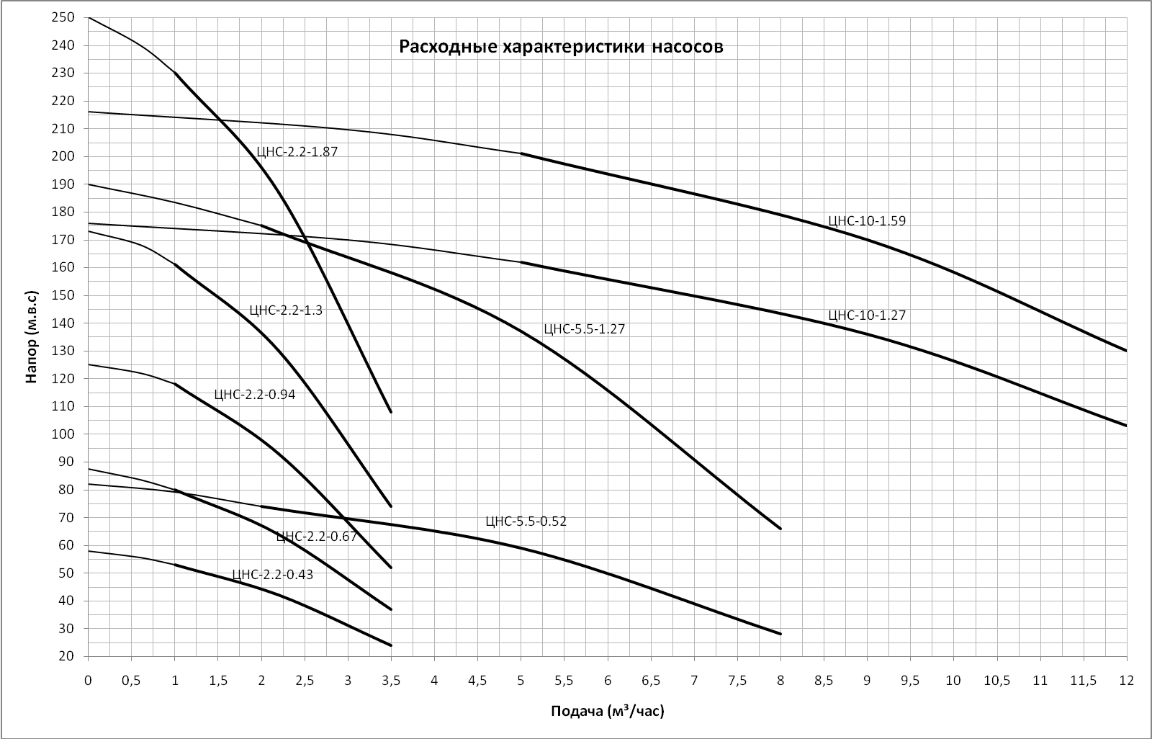

Диаграмма 1 – Расходные характеристики насосов

1.2.5 Построение таблиц

Название таблицы должно отражать ее содержание, быть точным и кратким. Название следует помещать над таблицей слева без абзацного отступа в одну сторону с ее обозначением через тире. Таблицы необходимо отделять от основного текста на расстоянии, равном одному межстрочному интервалу.
Таблицы следует нумеровать арабскими цифрами сквозной нумерацией. Исключения составляют таблицы приложений.
Заголовки граф и строк следует писать с прописной буквы. В конце заголовков точки не ставят. Высота строк таблицы должна быть не менее 8мм. Если в конце страницы таблица прерывается и ее продолжение будет на следующей странице, в первой части таблицы нижнюю горизонтальную линию, ограничивающую таблицу, не проводят. Графу «Номер по порядку» в таблицу включать не допускается. Если таблица может поместиться на одной странице, прерывать ее не допускается.
Для сокращения текста заголовков отдельные понятия заменяют буквенными обозначениями, установленными ГОСТ 2.321, например, D-диаметр, H-высота, L-длина.
Цифры в графах таблиц должны предоставляться так, чтобы разряды чисел были расположены один под другим.
Например:

Таблица 1 – Технологическая структура капиталовложений
Структура ОК по  элементам | Капиталовложенияв базисных ценах тыс. тг (1,07) | Капиталовложения в текущих ценах тыс. тг | Удельный  вес, %
1 Здания и сооружения производственного назначения | 75233,6 | 80500 | 7
2 Газопровод (нефтепровод) | 695373 | 744050 | 64,7
3 Оборудование (в комплекте) | 644859 | 103680 | 6
4 Оборудование производственное | 225700 | 362880 | 21
5 Транспортные средства | 752336 | 12096 | 0,7
6 Инструменты инвентарь | 644859 | 10368 | 0,6
Итого | 107476 | 1150000 | 100

При необходимости таблицы допускается выполнять шрифтом №12.

1.2.6 Сноски

Если необходимо пояснить отдельные данные, приведенные в документе, то эти данные следует обозначить надстрочными знаками сноски.
Знак сноски выполняют арабскими цифрами со скобкой и помещают на уровне верхнего обреза шрифта.
Пример - «...печатающее устройство ²⁾...»
Допускается вместо цифр выполнять сноски звездочками: *

1.2.7 Примеры

Примеры размещают, нумеруют и оформляют также, как и примечания.

1.2.8 Ссылки

При ссылках на данный документ указывают номера разделов, перечислений, формул, таблиц, приложений и т.д. данного документа.
Ссылки следует оформлять следующим образом: «...в соответствии с разделом 2», «согласно 3.1», «...в соответствии с приложением А».
1.2.9 Сокращения

В документе допускаются следующие сокращения:
- с. - страница; г. - год; мин. - минимальный; макс. - максимальный; абс. - абсолютный; отн. - относительный; а также общепринятые сокращения: т.е. - то есть; т.д. - так далее; т.п. - тому подобное; и др. - и другие; пр. - прочие; см. - смотри; и т.д.

1.3. Требования к оформлению титульного листа

1.3.1 Титульный лист является первым листом документа.
1.3.2 Титульный лист выполняется на листах формата А4 по форме, в соответствии с приложением В:

Приложения

Приложение А
Пример выполнения текстового документа

1 Осмотр и ремонт _________________________________________________
______________________________________________________________________

1.1 Распылитель _________________________________________________
______________________________________________________________________
1.1.1 Промыть пару «игла-распылитель» ______________________________
_________________________________________________________________

1.1.2 Распылитель заменить при наличии:
а) трещин_________________________________________________________
_________________________________________________________________
б) коррозии _______________________________________________________
_________________________________________________________________
в) излома иглы ____________________________________________________
_________________________________________________________________

1.1.3 Проверить ___________________________________________________
_________________________________________________________________

1.1.4 Закрепить в исходном положении________________________________
_________________________________________________________________

1.1.5 Износы и механические повреждения ____________________________ ______________________________________________________________________
______________________________________________________________________

Приложение Б
Пример оформления содержания

Содержание

Введение | 4
1 Технологическая часть | 8
1.1 Подготовка газа к транспорту | 8
1.2 Технологические схемы и основные процессы при подготовке газа к транспорту | 10
2Технологический расчет магистрального газопровода | 19
2.1 Расчет толщины стенки | 19
2.2 Расчет нагрузок на трубу | 21
2.3 Распределение давления по длине газопровода | 23
2.4Определение среднего давления газа на участке МГП | 24
2.5 Определение коэффициента гидравлического сопротивления | 26
2.6 Определение числа КС | 27
2.7 Выбор ГПА | 28
2.8 Выбор пылеуловителей | 31
2.9 Выбор АВО | 33
2.10 Расчет катодной защиты | 39
3 Способы очистки газа от сероводорода и углекислого газа | 46
3.1 Абсорбционная осушка газа | 47
3.2 Адсорбционная осушка газа | 49
4 Экономическая часть проекта | 51
4.1 Расчет показателей производственной программы | 51
4.2 Капитальные вложения на строительство объекта | 52
4.3 Расчет текущих затрат на эксплуатацию газопровода | 53
4.4 Расчет технико-экономических показателей проектируемого объекта | 59
5 Охрана труда. Безопасное жизнеобеспечение при эксплуатации части магистрального газопровода | 61
5.1 Основные понятия и определения | 61
5.2 Средства обеспечения безопасности | 61
5.3 Опасные производственные объекты | 63
5.4 Производственные опасности и вредности | 64
6 Охрана окружающей среды. Средства локализации пожара | 66
6.1 Средства пожаротушения | 69
Заключение | 71
Список использованных источников | 72
Приложения | 73

Приложение В
Пример оформления титульного листа

Қазақстан Республикасы Білім және ғылым министрлігі
Министерство образования и науки Республики Казахстан

Павлодар мұнайгаз колледжі
Павлодарский нефтегазовый колледж

Диплом жобасының түсіндірме хаты
Пояснительная записка к дипломному проекту
ДЖ 0802000.ХХ.17ТХ
ДП 0802000.ХХ.17ПЗ

Тақырып/Тема:_______________________________________________________________________________________________________________________

Баға/Оценка  _________________________________  Рецензиялаушы/Рецензент  _____________ ___________ ______  (тегі, аты- жөні, ФИО) (қолы, подпись) (күні, дата)  Бақылау қалпы/Нормоконтролер  Лобко И.Н.______ ___________ ________  (тегі, аты- жөні, ФИО) (қолы, подпись) (күні, дата)  ПМГК директоры/Директор ПНГК  Кайдарова С.К.. ___________ _______  (тегі, аты- жөні, ФИО) (қолы, подпись) (күні, дата) | Жетекші/Руководитель  Левицкая В.Ф. ___________ ________  (тегі, аты- жөні, ФИО) (қолы, подпись) (күні, дата)  Экономика бөлімі бойынша кеңесші/ Консультант по экономической части  Козина З.Н. ___________ _______  (тегі, аты- жөні, ФИО) (қолы, подпись) (күні, дата)  Оқушы/Учащийся  ________________ ___________ _______  (тегі, аты- жөні, ФИО) (қолы, подпись) (күні, дата)  ___________________________  (топ/группа)

2017
Приложение Г
Пример оформления приложений

Приложения

Приложение А
Механические характеристики различных марок сталей

Выксунский трубный завод |  |  | Волжский трубный завод
Марки стали | R¹_{н},МПа | R₁, МПа | Марки стали | R¹_{н},МПа | R₁, МПа
09Г2С | 490 | 340 | 09Г2С | 490 | 340
12Г2С | 510 | 350 | 12Г2С | 510 | 350
17Г1С | 510 | 350 | 17Г1С | 510 | 350
17Г1С-У | 510 | 350 | 10ГФБЮ | 588 | 441
13ГС | 510 | 350 | 17Г1С-У | 588 | 461
12ГСБ | 510 | 350 | 13ГС | 588 | 461
08ГБЮ | 510 | 350 | 13Г1С-У | 588 | 461
13Г2АФ | 530 | 360 | 10Г2ФБ | 588 | 461
13Г1С-У | 540 | 390 | Х70 | 588 | 461
09ГБЮ | 550 | 380 | Ст20(ТУ-98) | 588 | 461
12Г2СБ | 550 | 380 | Ст20(ТУ-01) | 690 | 560
09Г2ФБ | 550 | 430 | 09ГСФ (ТУ-01) | 690 | 560
13Г1СБ-У | 570 | 470
10Г2ФБ | 590 | 440
10Г2ФБЮ | 590 | 460

Приложение Д
Складывание листов форматов в папки (ГОСТ 2.501-88 (Единая система конструкторской документации. Правила учета и хранения)

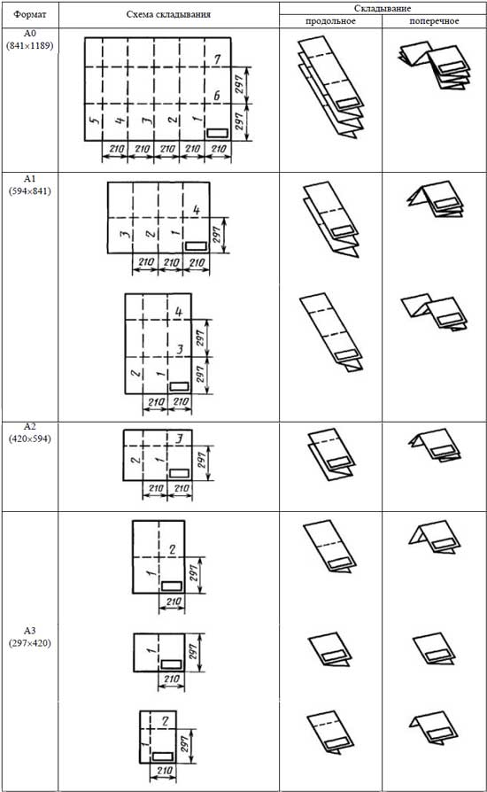

Приложение Е
Пример оформления спецификации

Формат | Зона | Поз. | Обозначение | Наименование | Кол. | Примеча-ние
 |  |  |  | Документация
 |  |  | ДП.0808000.28/Т.17.00 | Сборочный чертеж | 1
 |  |  |  | Сборочные единицы
 |  | 1 | ДП.0808000.28/Т.17.01 | Корпус верхний | 1
 |  | 2 | ДП.0808000.28/Т.17.02 | Пучок трубный | 2
 |  | 4 | ДП.0808000.28/Т.17.04 | Корпус нижний | 1
 |  | 5 | ДП.0808000.28/Т.17.05 | Плавающая головка | 2
 |  | 6 | ДП.0808000.28/Т.17.06 | Камера
 |  |  |  | распределительная | 2
 |  | 7 | ДП.0808000.28/Т.17.07 | Опора подвижная | 1
 |  | 8 | ДП.0808000.28/Т.17.08 | Опора неподвижная | 1
 |  |  |  | Детали
 |  | 3 | ДП.0808000.28/Т.17.03 | Перегородка | 20
 |  | 9 | ДП.0808000.28/Т.17.09 | Решетка | 2
 |  | 10 | ДП.0808000.28/Т.17.10 | Фланец | 8

 |  |  |  |  | ДП 0808000.28/Т.117.00.СБ
Изм | Лист | № докум | Подп. | Дата
Разраб. |  |  |  |  | Теплообменник  1200-ТП-25-M4-0  20-6-K-2-грБ | Лит |  |  | Лист |  | Листов
Проверил |  | Орешникова Н.Ю. |  |  | Теплообменник  1200-ТП-25-M4-0  20-6-K-2-грБ | Д | П |  |  | 1 | 1
Рецензент |  |  |  |  | Теплообменник  1200-ТП-25-M4-0  20-6-K-2-грБ | ПНГК, гр.ТОРО-413
Н. конт. |  | Лобко И.Н |  |  | Теплообменник  1200-ТП-25-M4-0  20-6-K-2-грБ
Утв. |  | Кайдарова С.К. |  |  | Теплообменник  1200-ТП-25-M4-0  20-6-K-2-грБ

Приложение Ж
Пример выполнения перечня элементов на схемах

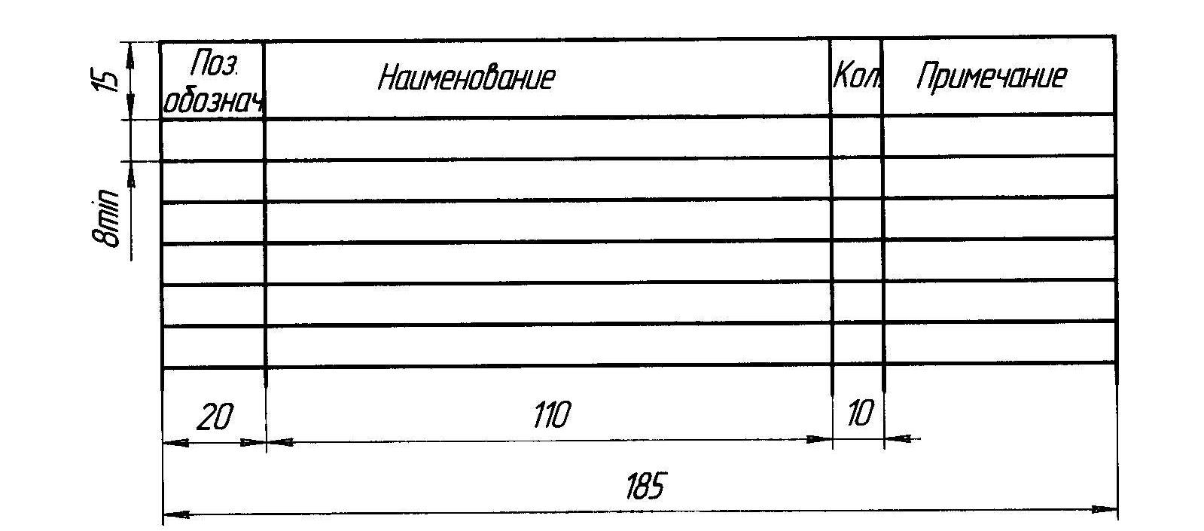

Примечание: Таблица перечня элементов размещается на чертеже над основной надписью на расстоянии не менее 12 миллиметров. Если в схеме использованы стандартные условные обозначения элементов, то условные обозначения расшифровываются справа от чертежа над таблицей перечня элементов.

